2020182031 이서연 졸업작품 26주차 진행

1. 시야 스테이지 De-Buff효과

시야가 너무 어두워서 1이 아닌 1.05에서 Depth값을 빼, 최소 어둠이 0이아닌 0.05가 되게 해서 Map이 조금은 보이게 설정해 두었고, 이 수치는 나중에 더 조절할 생각이다.

어느정도 원하는 효과를 구현하긴 했지만 현재 시각효과에 문제가 몇몇 있다.

먼저 어두운 와중에 Monster HP UI는 너무 밝게 빛나기 때문에 멀리서 빨갛게 눈에 띄게 되는데 이를 해결하기 위해선 두가지 방법이 있다.

먼저 UI 에도 Depth값을 적용시켜, 어두움 효과를 넣어주는 것이다.

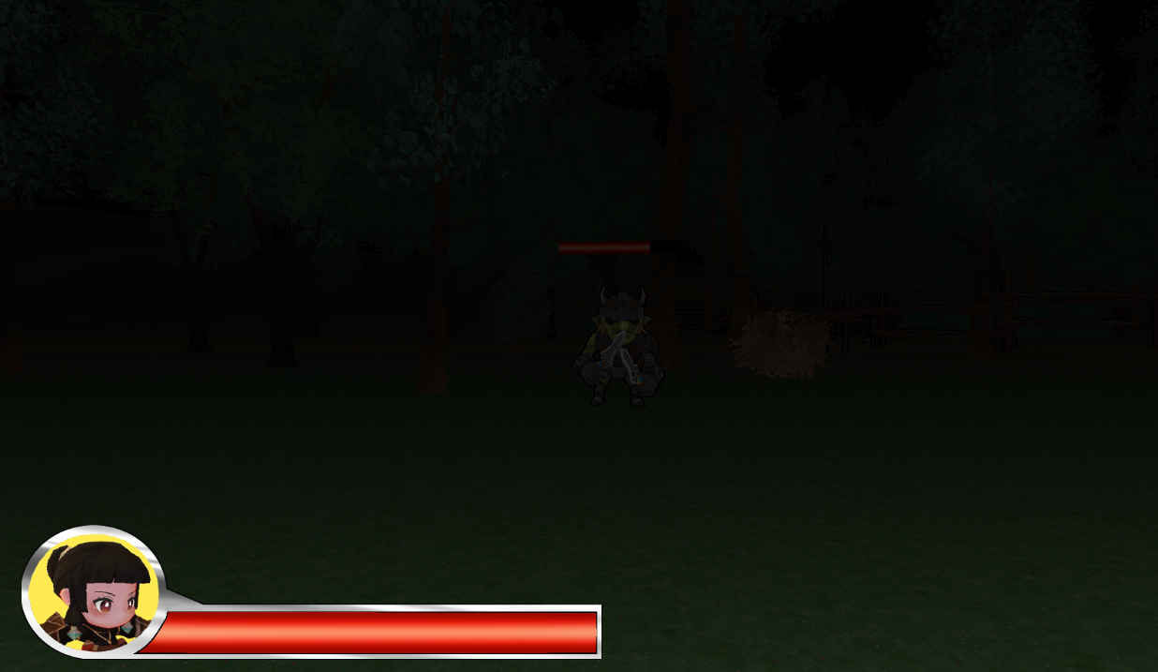

그런 방식으로 만들어주는 것은 여태 Pixel Shader에 적용했던 대로 하면 되기 때문에 쉽다.

하지만 결과를 보면 체력바가 Player에서 조금만 멀어져도 너무 어둡게 보이는 것을 확인할 수 있다.

Monster HP UI도 엄연한 UI이기 때문에 Player에게 정보를 제공해야 하는데, 능력 정보를 알 수 없는 촉각 스테이지면 모를까, 시각 스테이지에서도 이런 정보에 제한을 받는 것은 게임성에 맞지 않다고 느껴진다.

다른 방법은 저번주에도 말했듯이 Player와 Monster가 일정 거리 내에 있거나 공격당했을 때만 체력바를 띄워주면 된다.

간단하게 Monster을 Render할 때 HP UI를 Render하기 전, Player와의 거리를 계산하여 그려주고, Damaged bool변수를 추가하여 공격당하면 true로 만들어주고 Damaged된 Monster는 항상 HP UI를 그려주게 코드를 바꾸어 보았다.

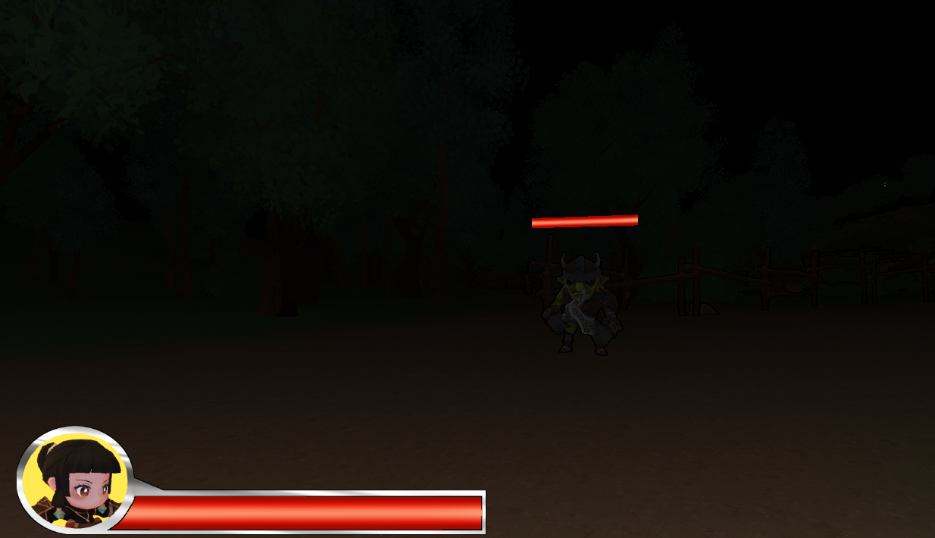

비슷한 상황에서 결과는 다음과 같았는데 오히려 UI가 선명하고 Map이 어두우니 시각적으로 굉장히 부자연스럽다고 느껴졌다.

또한 최대 체력상태인 적도 시각적으로 항상 표시해주는 것이 HP UI가있는 적도 있고 없는 적도 있는 것 보단 깔끔하게 통일시켜주는 느낌이므로 그냥 위에서 적용한 Depth효과를 적용해주는 방법을 선택했다.

이제 이 시각 효과를 On/Off 해줄 수 있도록 조절 변수를 추가해줄 생각이다.

갑자기 확 어두워지는 것보다 서서히 어두워지고 밝아지는 것이 자연스럽기 때문에, World Info에 어두움 정도를 넣어주려고 한다.

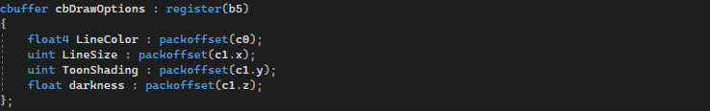

해당 변수는 Draw Option Constant Buffer에 넣어 주었고, darkness를 이용해 어두움을 조절해준다.

사실 이쯤 되면 Light의 값을 조절하면 되지 않나? 싶을 수 있지만 현재 우리 코드는 Light처리를 Deferred Rendering결과에만 해주고 있기 때문에 나무나 풀 같은 투명 Object에는 적용이 되지 않기 때문에 이런 방법을 쓰고 있는 것이다.

갑자기 이 부분이 너무 불편하여 어떻게 든 나무와 풀을 Deferred Rendering하려는 노력을 해보았으나, 역시 안되는 것은 안되는 것이었다…

나무와 풀이 투명 Texture로 풀을 표현하지 않고 통Mesh로 되어 있다면 이런 걱정을 하지 않아도 됐을 텐데… 아니면 적어도 나뭇잎(Texture)부분과 나무 기둥부분을 분리할 방법이 있다면 나무 기둥만이라도 Deferred Rendering에 포함했을 텐데 그것도 안 돼서 너무 아쉬웠다…

우리가 선택한 Asset들은 너무 이쁘지만 이렇게 구현에 어려움이 있는 것들이 많다.

1-Depth\*darkness의 식으로 전부 바꾸어 주었더니 darkness가 0일 때 밝게 잘 나오는 것을 확인했다.

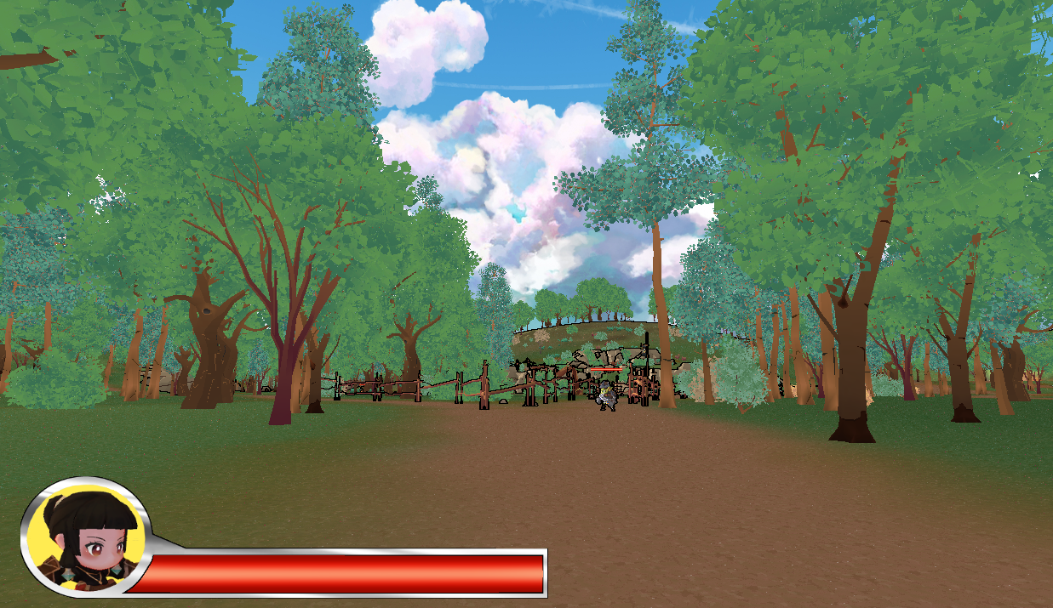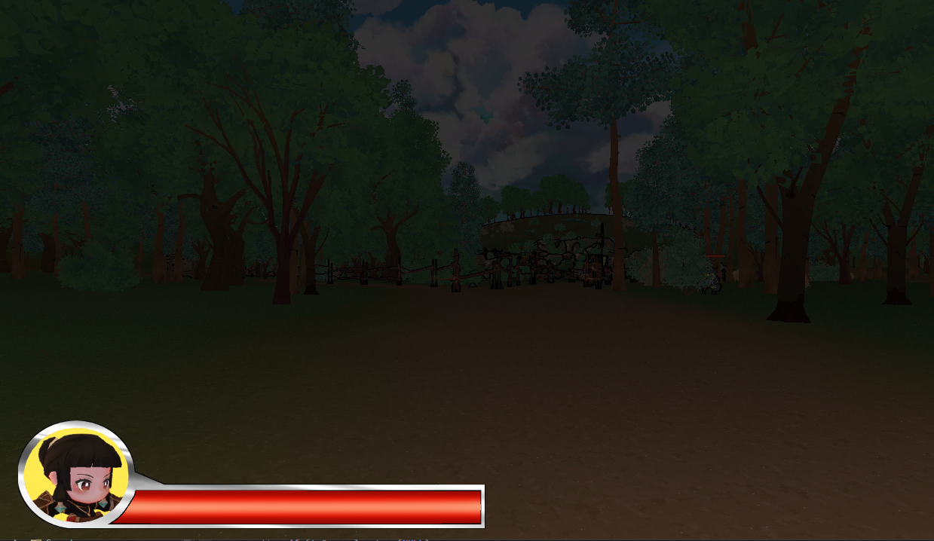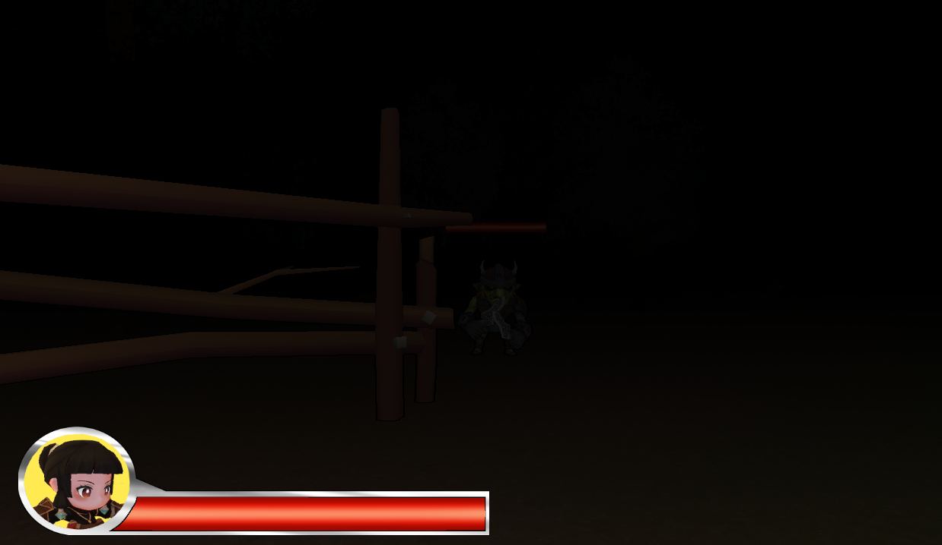

순서대로 darkness 0, 0.8, 1인데 사진상으로는 그냥 완전 색만 어둡게 한 것처럼 보이지만, Depth값이 적용되어, 가까울수록 가깝게 보이는 효과가 존재한다.

특히 많이 어두울 때 가까운 곳도 잘 보이지 않아서, Depth에 제곱(pow)를 적용하여 계산했다.

그 이유는 Depth는 0~1의 값을 가지기 때문에 0에 가까운 부분을 훨씬 더 밝게 해주기 위해서다.

이걸 적용하다 보니 천재적인 아이디어가 생각났다! 나는 시각 효과를 구현하면서 Depth Buffer의 비선형적 구조 때문에 힘들어했는데, 그건 매우 가까운 부분부터 급속도로 Depth가 커지다가 조금만 멀어지면 이미 큰 값에서 천천히 늘어나는 구조이기 때문에, Near값을 줄이면 아주 가까운 부분만 밝게 보이고 다른 모든 부분이 1에 가까운 수로 보여, 거의 못 보는 수준이었기 때문이다.

그래서 Near을 원래의 0.01에서 0.5로 늘려서 사용했는데, 얼추 원하는 효과가 나왔지만, Near값이 커져서 가까이 있는 물체가 0.5만큼 잘려 보이는 현상이 발생하였다.

하지만 Near을 줄여주고 pow를 많이 해준다면?? 위에 설명한대로 밝음의 스펙트럼이 넓어질 것이다.

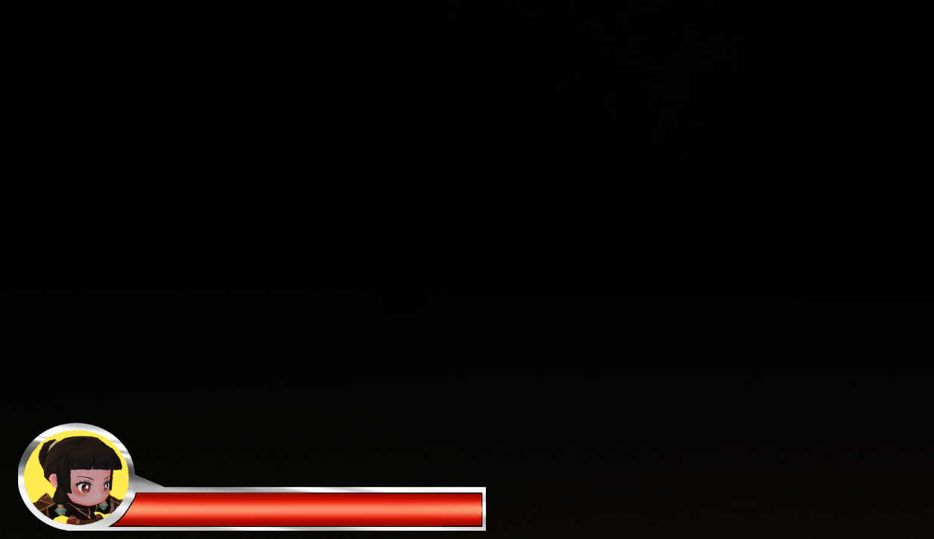 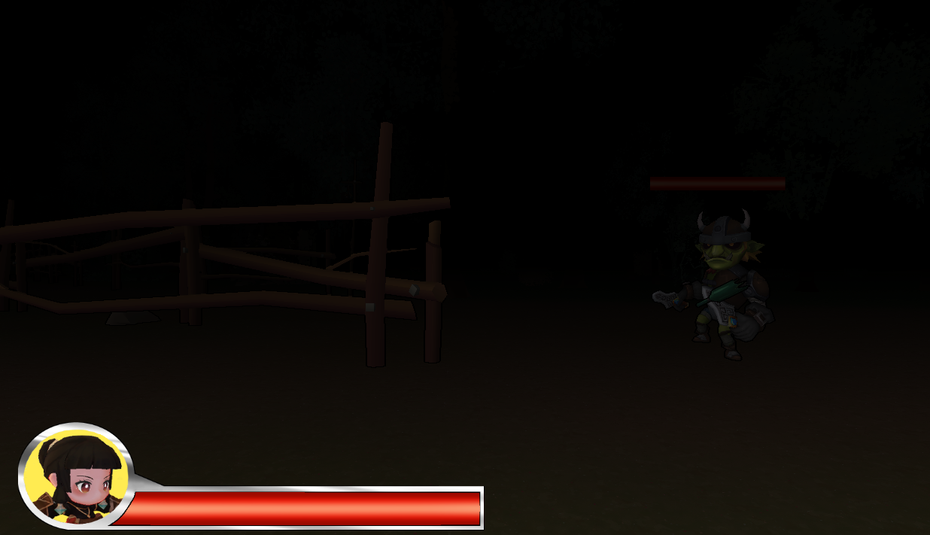

제곱을 해준 것과 4제곱을 해준 것의 차이다.

둘 다 Near가 0.1이라서 가까이 있어도 모두 보이고 제곱을 해서 가까운 곳은 훨씬 더 잘 보여, 시각 효과가 더 뚜렷하게 나타난다. (작은 문제를 해결하려 다가 고질적인 문제를 해결했다!)

자, 이제 효과는 모두 구현했으니 서서히 어두워지고 밝아지는 효과를 구현해보자! 원래 실제 게임내에서라면 특정 조건에서 어두워지고 밝아지겠지만, 아직 정확하게 정하지 않았으니, 입력하면 어두워지고 밝아지는 Toggle Key를 만들어보자.

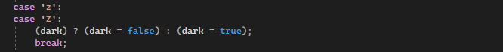

Z를 dark라는 bool변수의 Toggle Key로 설정하였다.

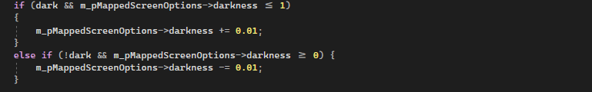

그리고 Scene의 Update에서 다음과같이 설정하여, darkness의 범위를 0~1로 설정했다.



결과는 다음과 같다! GIF특성상 화질이 좋지 않아, 잘 안보이지만 In Game에서는 매우 자연스럽게 어두움 효과가 나타나는 것을 볼 수 있다.

이렇게 시각 Stage의 시각 De-Buff구현을 완료했다.

1. 조준 점

Mage Player는 원거리 공격을 하려면 조준점이 필요하다.

일단 다음과 같은 Aim Texture를 직접 그려주고 Aim UI를 제작해 주었다.

Build Object단계에서 Player가 만약 Mage라면 중앙에 Aim을 생성해주고 실행을 해보았는데, 두가지 문제점이 있었다.

첫번째는 UI가 화면크기 기준으로 그려지기 때문에 가로로 길게 나온다는 점… 그래서 Width를 조금 조절하여 정사각형 모양으로 맞추어 주었다.

두번째는 Fire Ball이 카메라가 아닌 Player의 Look에서 나오므로 살짝 오차가 있다는 점인데 이건 UI를 조금 조절하여 해결하였다.



이렇게 간단하게 Aim을 추가하였다!

1. 피격 시 시각 De-Buff 효과 구현

1번에서 만든 시각 De-Buff효과의 발동조건에 대하여 팀원들과 상의 한 결과 적에게 맞을 때 시각을 빼앗겨서 시각 De-Buff효과를 받는 것이 자연스럽다고 판단하였다.

그래서 이 부분을 구현하려고 한다.

먼저, Player에게 last-De-Buff라는 float형 변수를 만들어서, De-Buff가 적용되는 시간을 저장해주고 Sight-De-Buff라는 함수를 만들어서 매개변수로 float형 시간을 받게 하였고, 원래 Game Scene에 있던 dark변수도 Player로 넘겨주었다.



이 함수는 호출된 시점으로부터 받은 시간만큼 시각 De-Buff가 적용되도록 하는 함수이다.

그냥 현재시간에 정해준 시간만큼 더한 것을 Last-De-Buff에 넣어준 것뿐이지만 이 Last-De-Buff 시간을 사용하여 Player의 Update에서 효과를 조절해준다.

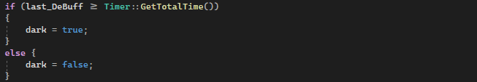

바로 이 부분인데 간단하게 현재 시간과 비교하여 시각 De-Buff시간 내에 있으면 dark를 true로 만들고 아니면 다시 밝게 만들어주는 것이다.

이제 Monster에게 맞는 부분에서 이 함수를 불러 주기만 하면 된다.



현재 근접Monster의 Attack만 처리가 되어있으므로 근접Monster에 5초 De-Buff로 적용해보았다.

아무래도 근접Monster의 고질적인 문제였는데, Player HP를 만들 때도 느꼈었지만 Monster의 Attack Animation과 피격이 동시에 일어나서 맞기 전에 피격효과가 일어나는 것처럼 보이는 버그가 있다.

이건 Animation쪽 부분이므로 나중에 말하려고 한다.

이렇게 시각 De-Buff 적용까지 완료하였고 추가 사항은 코드 정리 후 만들려고 한다.

1. Merge

요즘 졸작을 작업하면서 가장 힘든 부분은 바로 코드가 엉망진창이라는 점… 같은 코드가 여러 번 반복되고 있을 뿐 더러 비효율적인 코드가 많고 쓸데없이 있는 변수나 함수들도 너무 많아서 코드 정리정리를 해야 앞으로 코딩을 할 때 더 편하지 않을까 싶어서 팀원들에게 한번 코드를 합치자고 이야기했다.

재우님과 Code Merge를 진행했고, 그 과정에서 여러 오류가 나타났지만 자동으로 Merge된 부분에서 Code가 중첩된 부분이 있는 것을 확인하고 고쳐냈다.

롭비의 코드는 현재 오류가 많아서 합치지 못했다.

주말에 일정이 있어서 졸작을 진행할 수 없어, 코드정리는 하지 못하고 Merge만 진행했다…

다음주부터 한달간 졸작에 몰두해야 한다.